MICS客户端权限增强工具_设计规格书

文件编号：
文件版本： V1.0
文件编写： 刘兴昌
文件审核：
文件批准：
发布日期：

文件版本更新记录
版本 | 版本更新记录 | 编制/修订 | 批准者 | 日期
V1.0 | 初版 | 刘兴昌

目录
1. 文档概述 3
1.1. 背景 3
1.2. 目的 3
1.3. 范围 3
2. 需求概述 3
3. 总体设计 3
4. 模块设计 7
4.1. 权限缓存管理器 7
4.2. 权限控制管理器 8
4.3. 权限监视器 9
4.4. 模式管理监视器 11
5. 接口设计 12
5.1. 监视模块接口 13
5.2. ICE网络接口 14
6. 其他 19

文档概述

背景
- 目前MICS平台在项目实施过程中，存在融合既有线系统时，新旧系统的功能数据不互通的问题，在旧系统中部分功能数据并未提供数据接口和作数据持久化处理，外部系统无法知道其数据状态和变化。
- 因此，需要一款工具可以实现从旧系统UI体系中获取其功能数据状态和变化，并与新系统的功能数据进行同步，最终再根据新系统的功能数据控制旧系统UI体系的功能及状态。

目的
本文档描述MICS客户端权限增强工具设计方案。

范围

需求概述
MICS客户端权限增强工具，实现新旧系统的权限管理功能数据互通。
MICS客户端权限增强工具将新系统的权限管理功能延伸到旧系统UI中，实现对监控面板的“控制”、“禁止”、“超驰”和“限值”等页面的权限控制，以及对模式管理器中“执行模式”功能的权限控制。
同时，MICS客户端权限增强工具还将监视旧系统中权限管理器的权限回收和移交操作，根据其回收和移交的子系统和车站名称，与新系统中的权限数据进行匹配和同步，最终实现新旧系统的权限数据统一。

总体设计
MICS客户端权限增强工具作为新旧系统数据互通的增强工具，主要基于WinAPI+UIAutomation的技术实现，内容主要由四个模块组成，分别是：权限缓存管理器、权限控制管理器、权限监视器和模式管理监视器。

以下MICS客户端权限增强工具的结构图，如下所示：
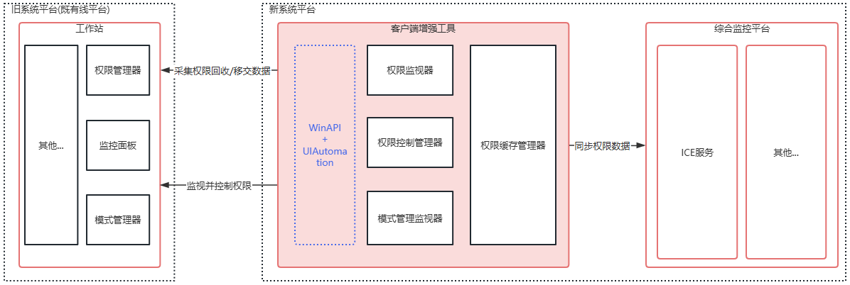
WinAPI+UIAutomation作为MICS客户端权限增强工具实现的技术攻关方向。
其中，WinAPI的作用主要是查找窗体和控件（句柄、状态等），以及设置控件的是否可用状态等；而UIAutomation则根据前面查得的控件句柄将控件内的数据转换为可查询结构，以判别系统数据和用户的选择。
WinAPI用到的方法有：
1）FindWindow，根据窗体名称获取句柄；
2）EnumChildWindows，遍历窗体元素；
3）GetWindowText，获取元素标题(名称)；
4）GetClassName，获取元素类名；
5）EnableWindow，设置窗体元素是否可用。
UIAutomation用到的方法有：
1）ElementFromHandle，根据控件句柄获取控件元素对象；
2）FindAll，查找所有子级元素数据集合；
3）GetElement，查找对应下标的元素数据对象；
4）GetCurrentPattern，转换当前模型，如IUIAutomationTogglePattern和IUIAutomationSelectionItemPattern。
具体的查询示例如下：
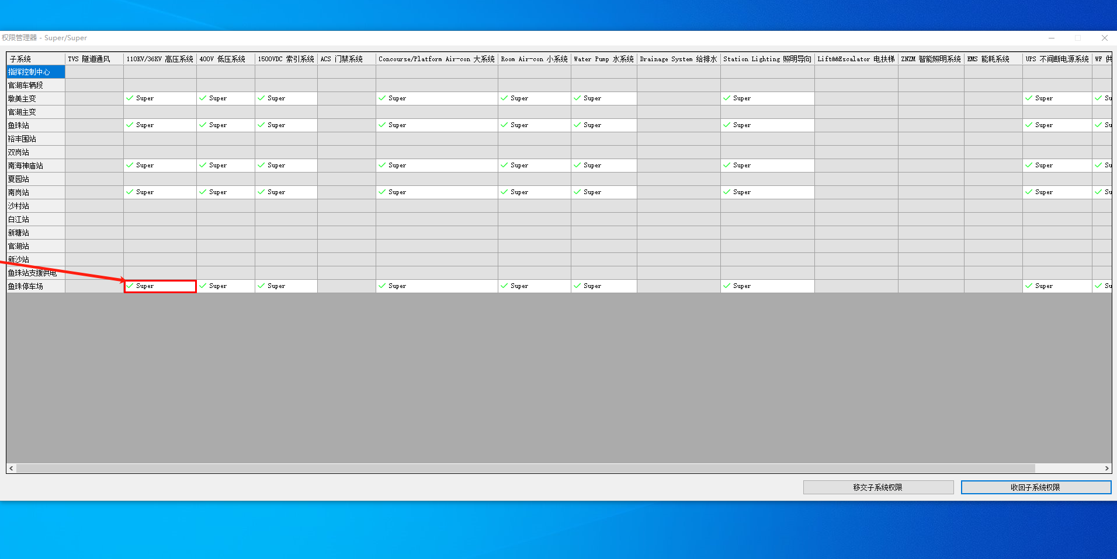
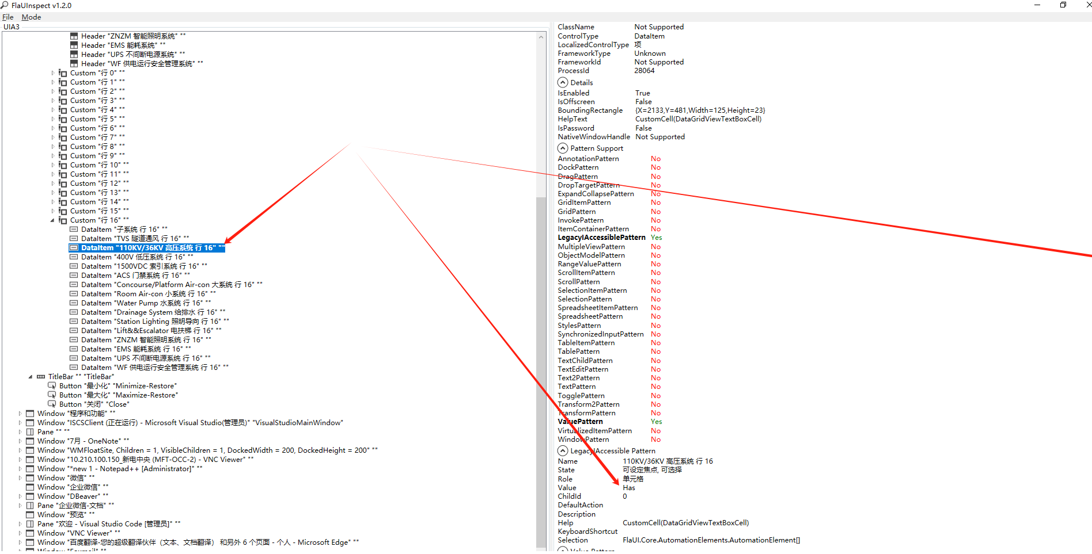

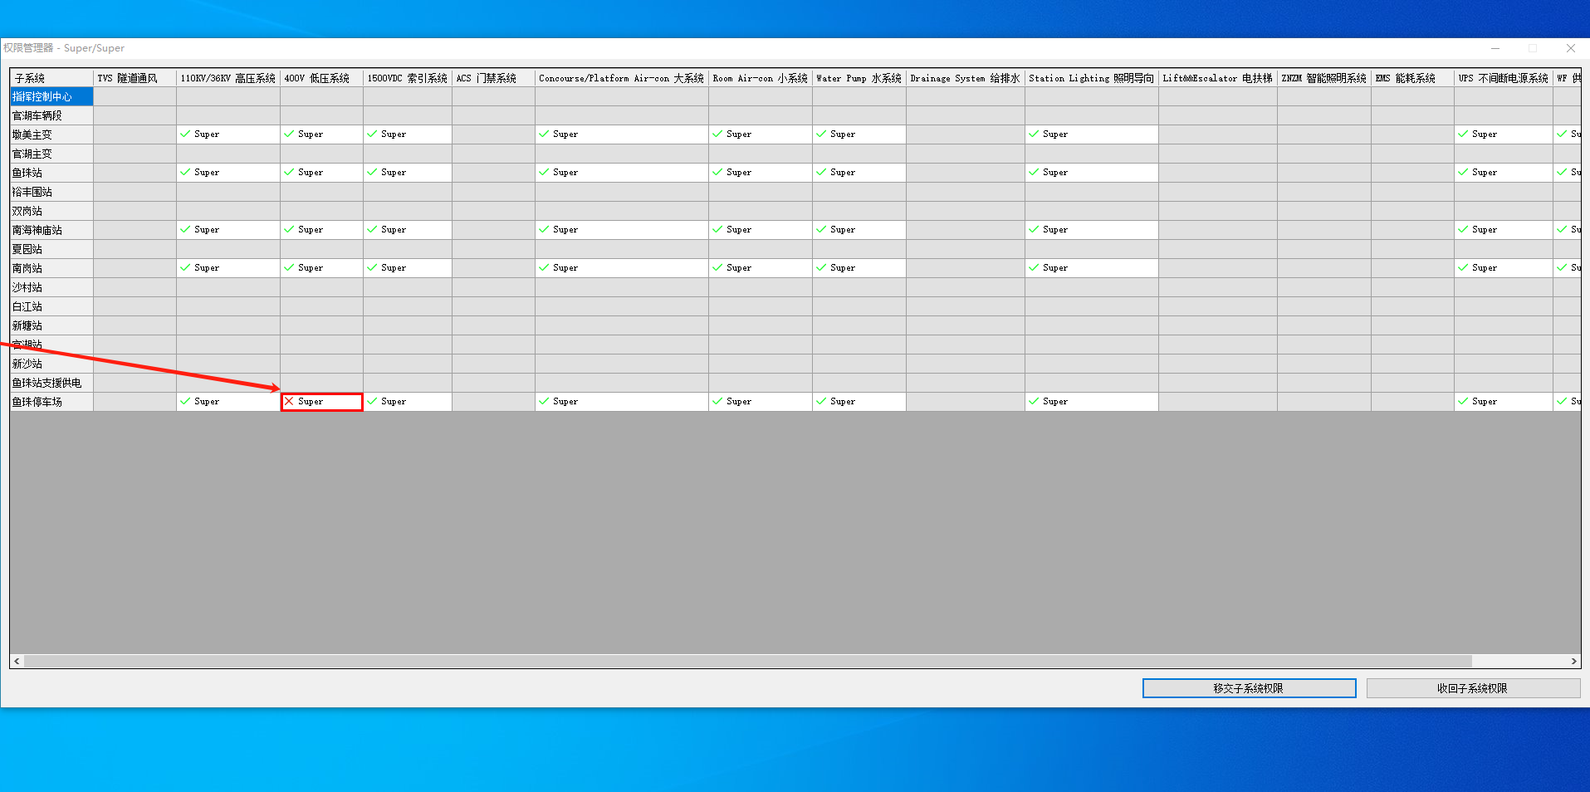
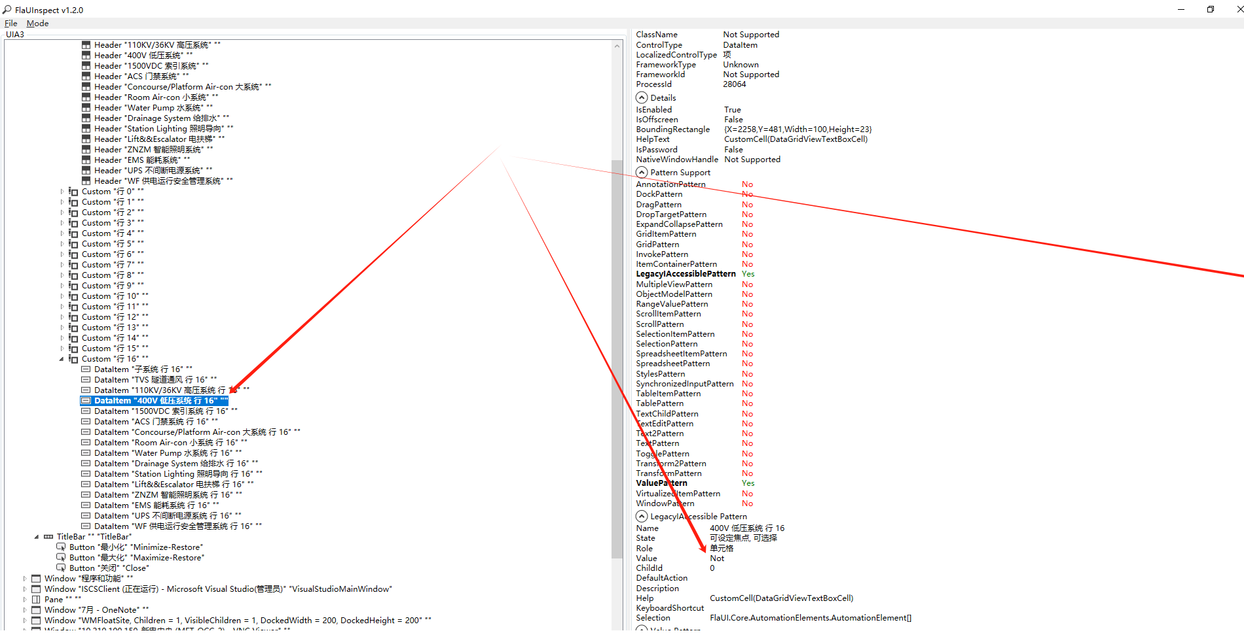
以及
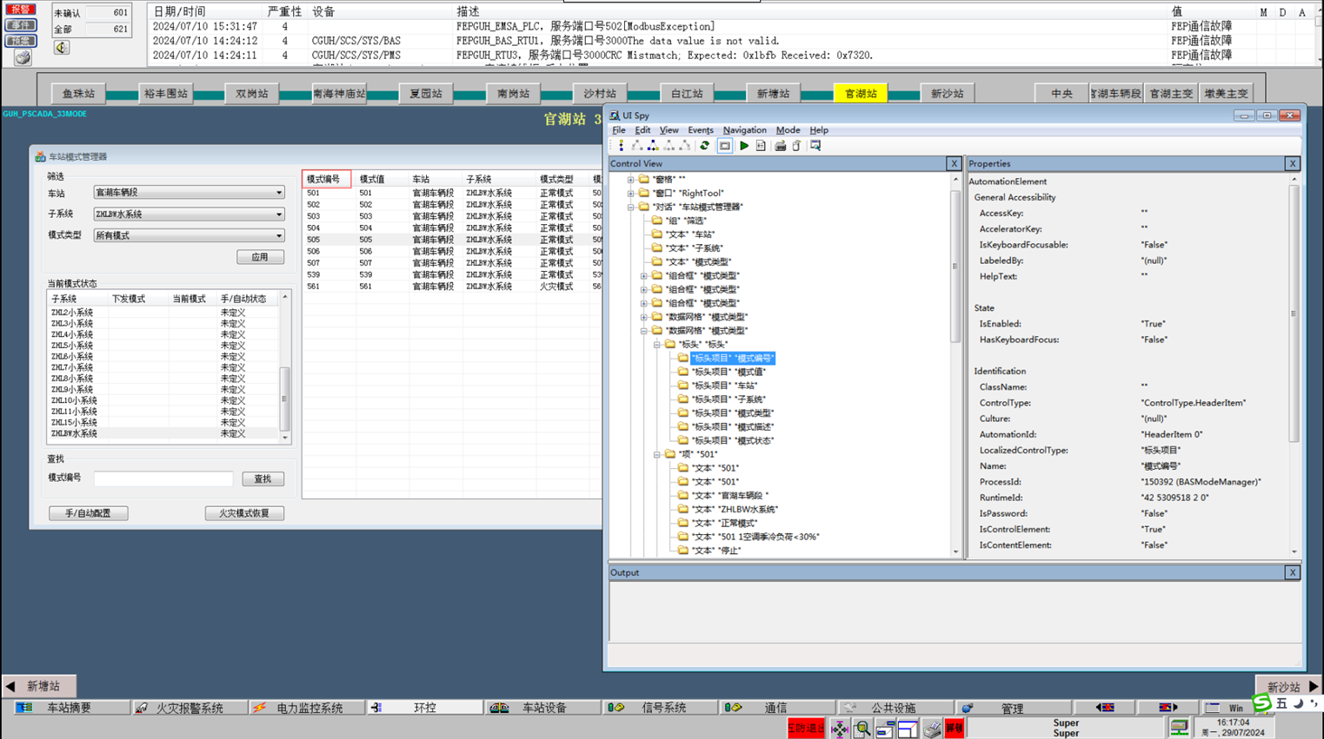

模块设计

权限缓存管理器
权限缓存管理器的主要功能是：从本地配置文件读取车站和子系统配置数据；定时（3秒）从ICE上获取当前车站工作站所拥有的权限数据并缓存管理；为其他模块提供是否有权限的校验等功能。
具体时序图如下：
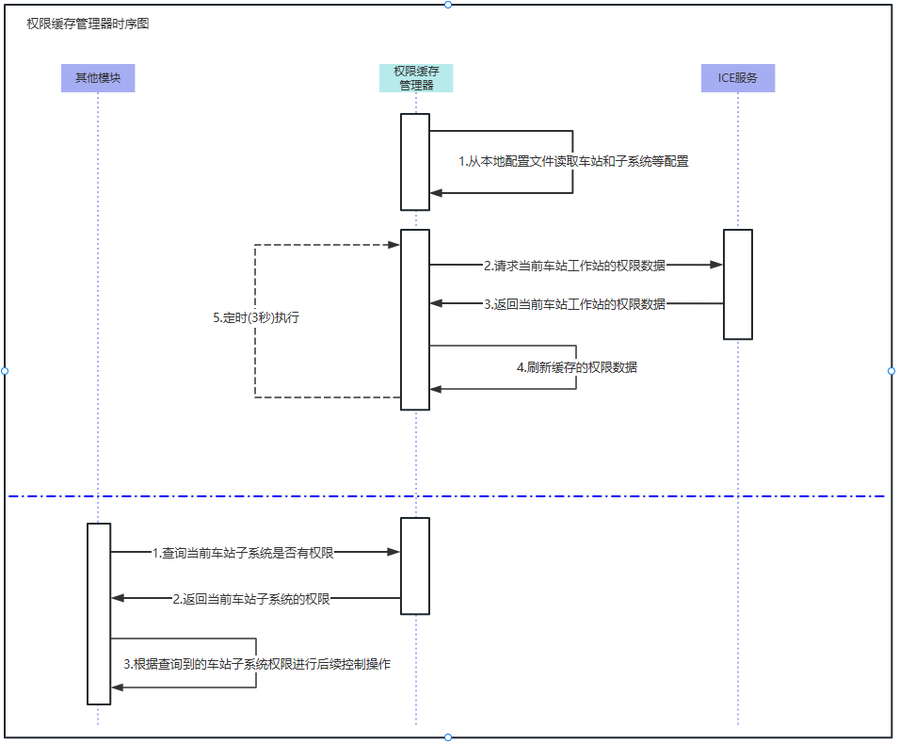

权限控制管理器
权限控制管理器的主要功能是：处理权限监视器监视返回的权限回收/移交操作所提交的数据并上报ICE进行相关子系统的权限回收/移交；定时（1秒）检查当前打开的监控面板，并从监控面板标题中解析出当前车站和子系统信息，再与当前缓存的子系统权限数据匹配，得出是否有操作权限，从而对该监控面板的“控制”、“禁止”、“超驰”和“阻值”页面进行权限控制设置。
具体时序图如下：
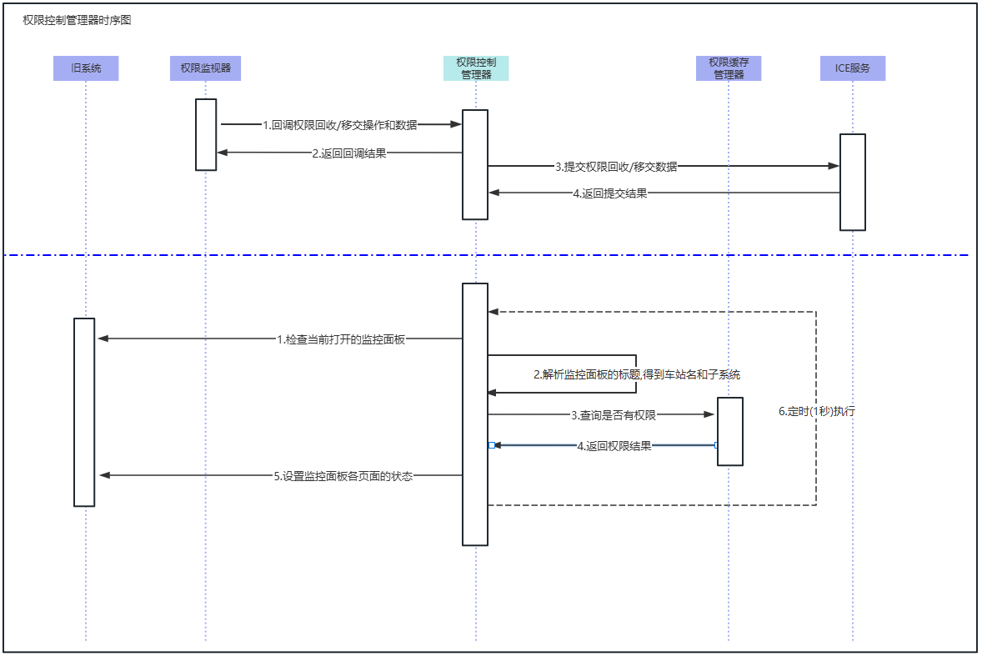

权限监视器
权限监视器的主要功能是：监视“收回子系统权限”或“移交子系统权限”的操作并将获取提交时选择的车站和子系统数据，并将数据回调给权限管理控制器（提交到ICE）。
目前的实现方式是采用C++动态链接库方式：通过系统WinAPI Hook的方式监听 “收回子系统权限”或“移交子系统权限”窗体的创建和销毁。当监听到相关窗体创建时，则循环通过UIAutomation获取当前选择的车站列表和子系统列表并记录，同时也循环通过WinAPI查询相关窗体中的权限操作的按钮（如“收回”或“全线收回”）的是否被按下的状态。当监听到相关窗体销毁，则取消上述两个循环。在判断到窗体打开后的第一次被按下，则将最后一次记录的当前选择的车站列表和子系统列表数据处理并通过回调接口返回外层调用者（C#端主体程序）。
具体流程图如下：
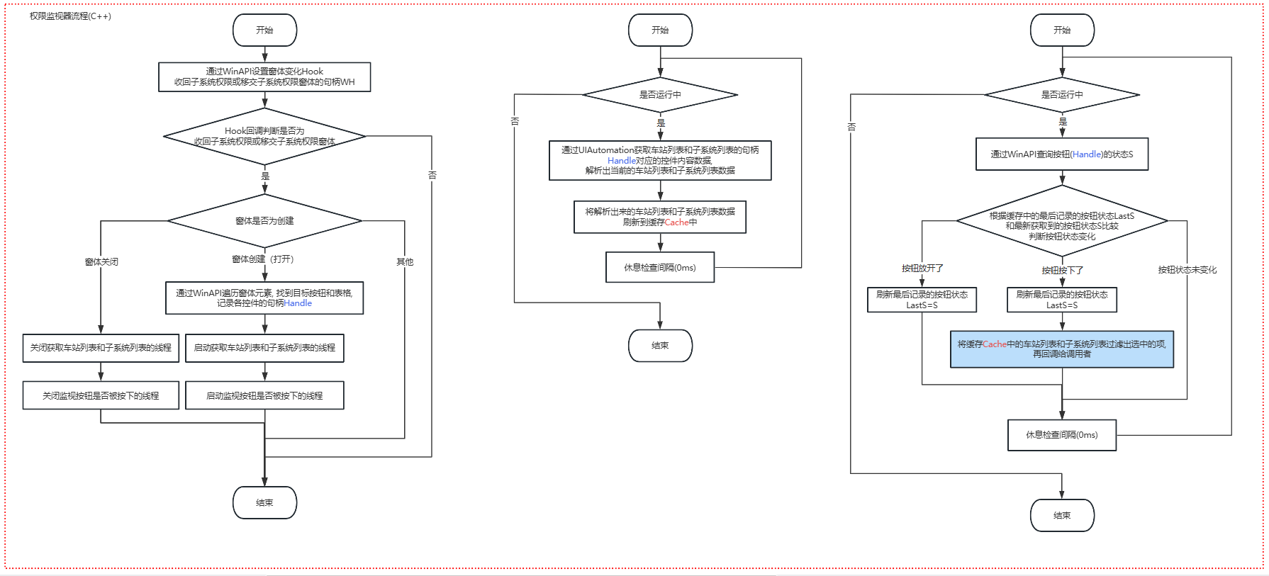

后经验证，也可采用全在C#端实现：通过系统WinAPI循环检查“收回子系统权限”或“移交子系统权限”窗体是否存在，并记录其窗体是否存在的状态，在检测到窗体变化时则触发后续的处理流程。比如：窗体从不存在到存在，则认为是窗体创建；窗体从存在到不存在，则认为是窗体销毁。后续的处理流程则与前面C++动态链接库的窗体创建和销毁时的流程一致。
具体流程图如下：
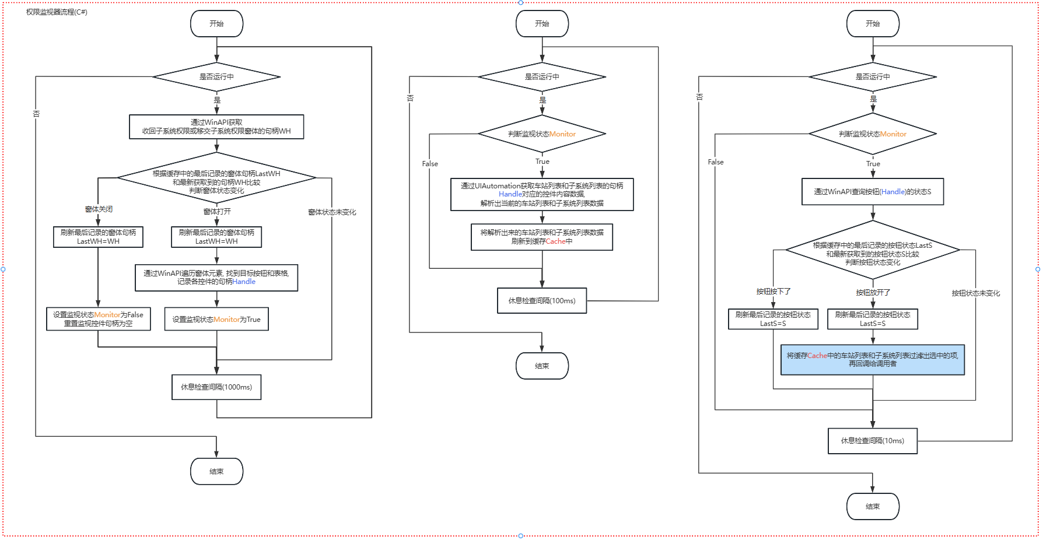

模式管理监视器
模式管理监视器的主要功能是：定时检查是否存在模式管理器窗体（存在模式管理器窗体时，定时间隔为100ms，不存在模式管理器窗体时，定时间隔为1000ms）。存在模式管理器窗体时，再通过WinAPI+UIAutomation获取模式管理器窗体的数据中当前选中项的车站和子系统信息，并将这些信息处理交由权限缓存管理器检查是否有相应权限，从而对该模式管理器窗体的“执行模式”控制进行权限控制。
具体流程图如下：
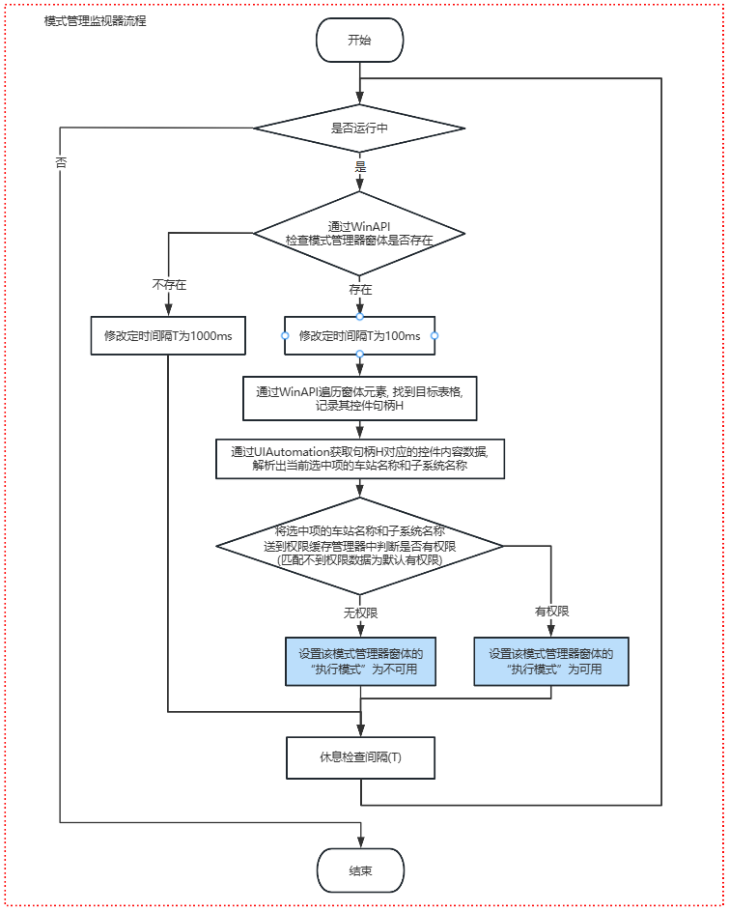

接口设计
MICS客户端权限增强工具使用到的接口主要分为监视模块接口和ICE网络接口。

监视模块接口
监视模块由C++编写的动态链接库（MicsRights.dll）实现。具体接口功能如下：
1）启动
bool start(ReclaimProc reclaimFunc, DelegateProc delegateFunc, LogProc logFunc);
接口名 | start
字段名 | 类型 | 描述
接口参数
reclaimFunc | ReclaimProc | 权限回收回调
delegateFunc | DelegateProc | 权限移交回调
logFunc | LogProc | 日志记录回调
返回结果
（result） | bool | 返回结果  （true：成功，false：失败）

2）权限回收回调
bool ReclaimProc(IntPtr locationsArray, int locationCount, IntPtr subSystemArray, int subSystemCount);
接口名 | ReclaimProc
字段名 | 类型 | 描述
接口参数
locationsArray | IntPtr | 选择的车站序号数组句柄
locationCount | int | 车站序号数组的长度
subSystemArray | IntPtr | 选择的子系统名称数组句柄
subSystemCount | int | 子系统名称数组的长度
返回结果
（result） | bool | 返回结果  （true：成功，false：失败）

3）权限移交回调
bool DelegateProc(IntPtr locationsArray, int locationCount, IntPtr subSystemArray, int subSystemCount);
接口名 | ReclaimProc
字段名 | 类型 | 描述
接口参数
locationsArray | IntPtr | 选择的车站序号数组句柄
locationCount | int | 车站序号数组的长度
subSystemArray | IntPtr | 选择的子系统名称数组句柄
subSystemCount | int | 子系统名称数组的长度
返回结果
（result） | bool | 返回结果  （true：成功，false：失败）

4）日志记录回调
bool LogProc(IntPtr logType, IntPtr message);
接口名 | LogProc
字段名 | 类型 | 描述
接口参数
logType | IntPtr | 日志类型字符串句柄
message | IntPtr | 日志内容字符句柄
返回结果
（result） | bool | 返回结果  （true：成功，false：失败）

ICE网络接口
ICE网络接口包括以下功能接口：
1）创建会话
int CreateSession(Authentication auth, out string sessionId, Dictionary<string, string> context);
接口名 | CreateSession
字段名 | 类型 | 描述
接口参数
auth | Authentication | 认证信息  （详见数据对象Authentication说明）
sessionId | out string | 【输出】会话ID
context | Dictionary<string, string> | GID内容（["MICS-GUID", GUID]）
返回结果
（result） | int | 返回结果  （0：成功，其他：失败/异常）

数据对象 | Authentication
字段名 | 类型 | 描述
userId | int | 用户ID
passWord | string | 密码
profileId | int | 角色ID
location | int | 车站ID
console | int | 工作站ID

2）会话心跳
int KeepAlive(string sessionId, Dictionary<string, string> context);
接口名 | KeepAlive
字段名 | 类型 | 描述
接口参数
sessionId | string | 会话ID
context | Dictionary<string, string> | GID内容（["MICS-GUID", GUID]）
返回结果
（result） | int | 返回结果  （0：成功，  4，5：Session丢失（失效），  其他：失败/异常）

3）回调心跳检测
int CheckCallBackAlive(int Console, Dictionary<string, string> context);
接口名 | CheckCallBackAlive
字段名 | 类型 | 描述
接口参数
Console | int | 工作站ID
context | Dictionary<string, string> | GID内容（["MICS-GUID", GUID]）
返回结果
（result） | int | 返回结果  （0：成功，其他：失败/异常）

4）注册回调
int RegisterCallback(RightClientPrx callback, int Console, Dictionary<string, string> context);
RightClientPrx，回调代理，
接口名 | RegisterCallback
字段名 | 类型 | 描述
接口参数
callback | RightClientPrx | 回调代理
Console | int | 工作站ID
context | Dictionary<string, string> | GID内容（["MICS-GUID", GUID]）
返回结果
（result） | int | 返回结果  （0：成功，其他：失败/异常）

5）权限移交
int Delegate(SubSystem[] systems, string sessionId, Dictionary<string, string> context);
接口名 | Delegate
字段名 | 类型 | 描述
接口参数
systems | SubSystem[] | 子系统信息  （详见数据对象SubSystem说明）
sessionId | string | 会话ID
context | Dictionary<string, string> | GID内容（["MICS-GUID", GUID]）
返回结果
（result） | int | 返回结果  （0：成功，其他：失败/异常）

数据对象 | SubSystem
字段名 | 类型 | 描述
location | int | 车站ID
systemId | int | 子系统ID

6）权限回收
int Reclaim(SubSystem[] systems, string sessionId, Dictionary<string, string> context);
接口名 | Reclaim
字段名 | 类型 | 描述
接口参数
systems | SubSystem[] | 子系统信息  （详见数据对象SubSystem说明）
sessionId | string | 会话ID
context | Dictionary<string, string> | GID内容（["MICS-GUID", GUID]）
返回结果
（result） | int | 返回结果  （0：成功，其他：失败/异常）

数据对象 | SubSystem
字段名 | 类型 | 描述
location | int | 车站ID
systemId | int | 子系统ID

7）获取权限
int GetRight(out SystemRight[] sysRights, Dictionary<string, string> context);
接口名 | GetRight
字段名 | 类型 | 描述
接口参数
sysRights | out SystemRight[] | 【输出】子系统权限信息列表  （详见数据对象SystemRight说明）
context | Dictionary<string, string> | GID内容（["MICS-GUID", GUID]）
返回结果
（result） | int | 返回结果  （0：成功，其他：失败/异常）

数据对象 | SystemRight
字段名 | 类型 | 描述
location | int | 车站ID
systemId | int | 子系统ID
delegateState | int | ？？？
oldDelegateState | int | ？？？
controlState | int | 控制权限状态
controlLocation | int | 控制权限车站ID
controlConsole | int | 控制权限工作站ID
userId | int | 用户ID
profileId | int | 角色ID

其他
暂无

